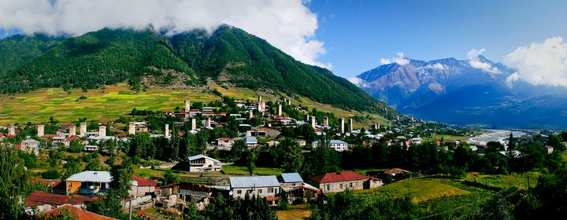 ***Сборный групповой тур***

***«Горные мечты о Грузии»  
Гарантированные даты заезда:***

***12.08 - 19.08; 09.09 - 16.09  
8дней\7ночей***

***Маршрут: Тбилиси – Мцхета – Кутаиси – Зугдиди – Местия – Кутаиси – Мартвили – Боржоми – Уплисцихе – Тбилиси***

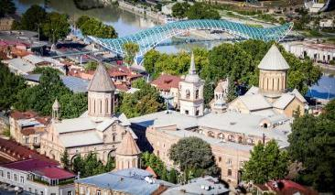

**1 день** Прибытие в невероятный **Тбилиси.**

Трансфер и размещение в отеле.

Свободное время.

Ночь в отеле.

**2 день** Завтрак в отеле.

Освобождение номеров.

Сити-тур по невероятному городу Тбилиси:

**Кафедральный собор «Самеба»** символ грузинского возрождения, единства и бессмертия. Он возвышается в центре Тбилиси на вершине горы св. Ильи.

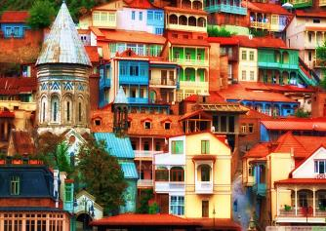 Посетим гору **Мтацминда** и пантеон. История Мтацминды теряется в глубине веков. За всю свою историю эти места привлекали внимание многих великих людей. Грибоедов называл ее «пиитической принадлежностью Тифлиса».

Далее на новом подъемнике мы с Вами всего за несколько минут окажемся на крепости **«Нарикала»,** где нам откроются интригующие завораживающие виды легендарной столицы Грузии, Крепость Нарикала – цитадель и сердце старого города, она на протяжении 15 столетий была главным военно-оборонительным укреплением Тбилиси.

Далее переезд в первую столицу Грузии **«Мцхета»,** это древнейший, город, душа этой удивительной страны. Здесь у Вас будет возможность ознакомиться с:

Кафедральным собором **«Светицховели»** (XI в), он же собор 12-ти апостолов. В основании его покоится Хитон Господень. Благодаря этой святыне Мцхета называют «вторым Иерусалимом».

Поднимемся в монастырь **Джвари** (V в), откуда открывается прекрасная панорама древней столицы (в Иерусалиме есть церковь с таким же названием). По легенде, этот храм был воздвигнут над источавшим благовонное масло (миро) пнём того кедра, под которым молилась просветительница Грузии Святая Нино.

Здесь мы посетим домашний винный погреб, где проведем дегустацию грузинских вин и чачи. Дегустация проводится из глиняных пиал.

**Обед здесь же с уроками грузинской национальной кухни**.

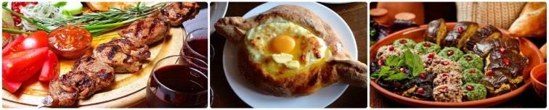

Далее переезд в центр Имерети – город Кутаиси.

Расположившись на обоих берегах реки Риони, среди живописных пейзажей западной Грузии, дышит историей и вдохновением город **Кутаиси.**

Прибытие в западный уголок Грузии. Размещение в отеле.

Ужин в отеле, с вкусностями имеретинской кухни.

Ночь в Кутаиси.

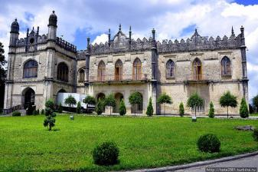**3 день** Завтрак в отеле.

Освобождение номеров.

Посетим административный центр – сердце Самегрело - Земо Сванетии, **город Зугдиди,** Родину князей и сподвижников Наполеона.

Обзорная экскурсия по зеленому городу Зугдиди. На каждом шагу мы здесь увидим скверы, парки, клумбы и очень много зеленых деревьев.

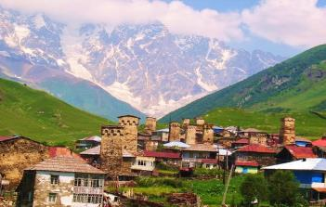В самом городе мы посетим одну из главных достопримечательностей - **большой Дворец мегрельских князей Дадиани,** он считается музейным комплексом своего города, датируемый XIX веком. Здесь мы увидим много интересного: посмертные маски императора Наполеона, музей Дадиани, церковь, а так же ботанический сад Дадиани. Его общая площадь составляет 26,4 га. Некоторые деревья в саду насчитывают около 200 лет и являются единичными экземплярами на Евразийском континенте. Есть здесь еще более значимая реликвия - плащаница Девы Марии и если повезет, мы сможем приложиться к частице одеяния Пресвятой Богородицы, это происходит раз в год.

Далее выезжаем в высокогорный поселок Местия, расположенный на высоте 1500 метров в Кавказских горах.

Прибытие в легендарную **Сванетию,** а именно центр региона **– Местию.**

Ужин и ночь в гостином доме.

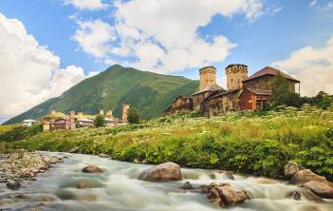**4 день** Завтрак в гостином доме.

*«Если вы хоть сколько-нибудь любите Грузию,*

*обязательно поезжайте в Сванетию», -*

*советовал великий грузинский писатель Илья Чавчавадзе современникам.*

Сегодня этот край называют «Краем тысячи башен». Это - Сванетия, грузинский Олимп. Именно здесь Вы проведете незабываемые дни, покоряя горные вершины.

Здесь горы всегда укрыты пушистым снегом.

Осмотр города: **посещение старинных церквей и археологического музея Местии.**

Увидим легендарные **Сванские Башни.**

*Самый отличительный признак Вольной Сванетии - её боевые башни высотой 10 - 20 метров каждая - след былых воин и кровной вражды. Старинные башни возвышаются, чтобы соперничать с высокими скалами.*

Ужин и ночь в гостином доме Местии.

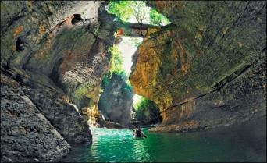

**5 день** Завтрак в гостином доме. Освобождение номеров, выезд.

Первая остановка – каньон Мартвили, который паразит Вас своей нетронутой красотой.

Остановка на обед с лучшими имеретинскими блюдами.

**Далее** посетим уникальную природную **пещеру Сатаплия,** недалеко от Кутаиси.

Прибытие в Кутаиси. **Осмотр города.**

**Ночь и ужин в отеле Кутаиси.**

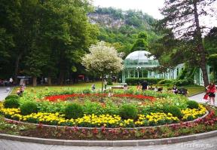**6 день** Завтрак в гостином доме.

Возвращение в столицу Грузии – Тбилиси. Дорога предстоит по Рикотскому перевалу, где Вы не будете сводить глаз с дороги, и всматриваться в те красоты, которые будут Вас окружать за окнами. Далее проедим Хашури, поднимемся выше в горы, и сделаем остановку **в Боржоми -** город-курорт минеральных вод.

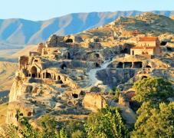 Осмотр знаменитого национального парка Боржоми и попробуем настоящий Боржоми из источника.   
Остановка на обед в местном ресторане.

Далее мы остановимся у города-легенды, титанической работы древних зодчих, города времен царицы Тамары – Уплисцихе.

Прибытие в Тбилиси.

Ночь в отеле.

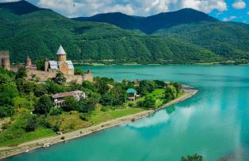**7 день** Завтрак в отеле. **Свободный день или**

**Факультативно:** Экскурсия в Казбеги, с остановкой в Ананури и Гудаури.

Сегодня мы повторим маршрут А.С. Пушкина и по Военно-грузинской дороге поднимемся к крепости и монастырю Ананури, которые красуются на берегу бирюзовых зеркальных вод Жинвальского водохранилища.

Увидим два сказочных поселения в горах Кавказа, которые приобрели славу известных горнолыжных курортов Грузии - Гудаури, расположенный на высоте 2195м и Степацминда. Осмотр Казбеги. Обязательно поднимемся к Троицкой церкви в Гергети, где насладимся безумными видами Казбеги и сделаем массу памятных фотографий.

***Факультативно предлагаем:*** обед в горах, горный хинкали просто бесподобное лакомство.

Вечером возвращение в Тбилиси.

Ночь в отеле.

**8 день** Завтрак в отеле. Трансфер в а/п Тбилиси.

Счастливое возвращение домой.

**В стоимость тура входит:**

* Групповые трансферы в\из аэропорта под все авиа рейсы в день начала и окончания тура
* **Весь трансфер во время тура**
* **Все указанные в туре экскурсии**
* **Обслуживание квалифицированного гида**
* **Проживание в Тбилиси в отеле 3* на базе ВВ**
* **Проживание в Кутаиси и Местии с двухразовым питанием, отели гостиного уровня 3 \*\*\***
* **Входные билеты по программе**
* **Подъемники на Нарикала**
* **Обед +дегустации вина и чачи +уроки грузинской кухни во Мцхета**

**\*Туры защищены авторским правом!**

*С НЕТЕРПЕНИЕМ ЖДЁМ ВАС В ГРУЗИИ!!!*